País: Italia / España
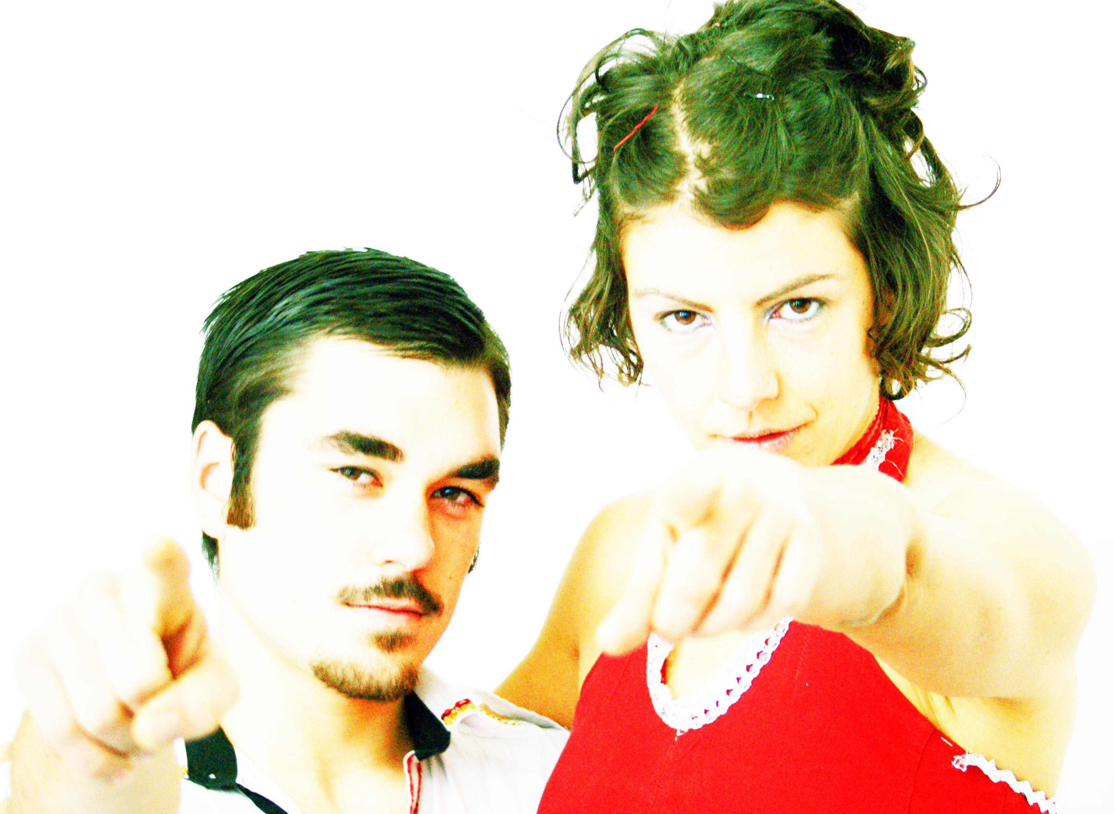
Género: Circo-Teatro, especialidad: cuerda floja,
danza, humor, acrobacia y malabares.

Duración: 45 minutos

Intérpretes: Iñaki Erdocia Prieto y Laura Montaldo

Asesoramiento, puesta en escena: Iñaki, Laura, Gines Cervantes.

Vestuario: Rayo Vázquez y Fernando Rojas

ESPECTÁCULO:

Samanta, la tremenda equilibrista, la bella acróbata, armonía y malabar. Armando, recién salido del gimnasio, descarado por fuera, sensible por dentro.
Dos estrellas del circo de los años 80 que deleitan al público allá a donde van con su espectáculo, lleno de humor y energía . Un show variado, que empieza con un divertido y acrobático baile al ritmo de una de las mas famosas canciones de los años ’80, Sweet dreams.
Armando y Samanta malabarean, se pelean y juegan con los espectadores hasta llevarlos al clímax final suspendiéndolos en una cuerda al ritmo del acordeón.
Recién llegados desde Cincinnati, próxima fecha Los Ángeles, por que
Every body is looking for something

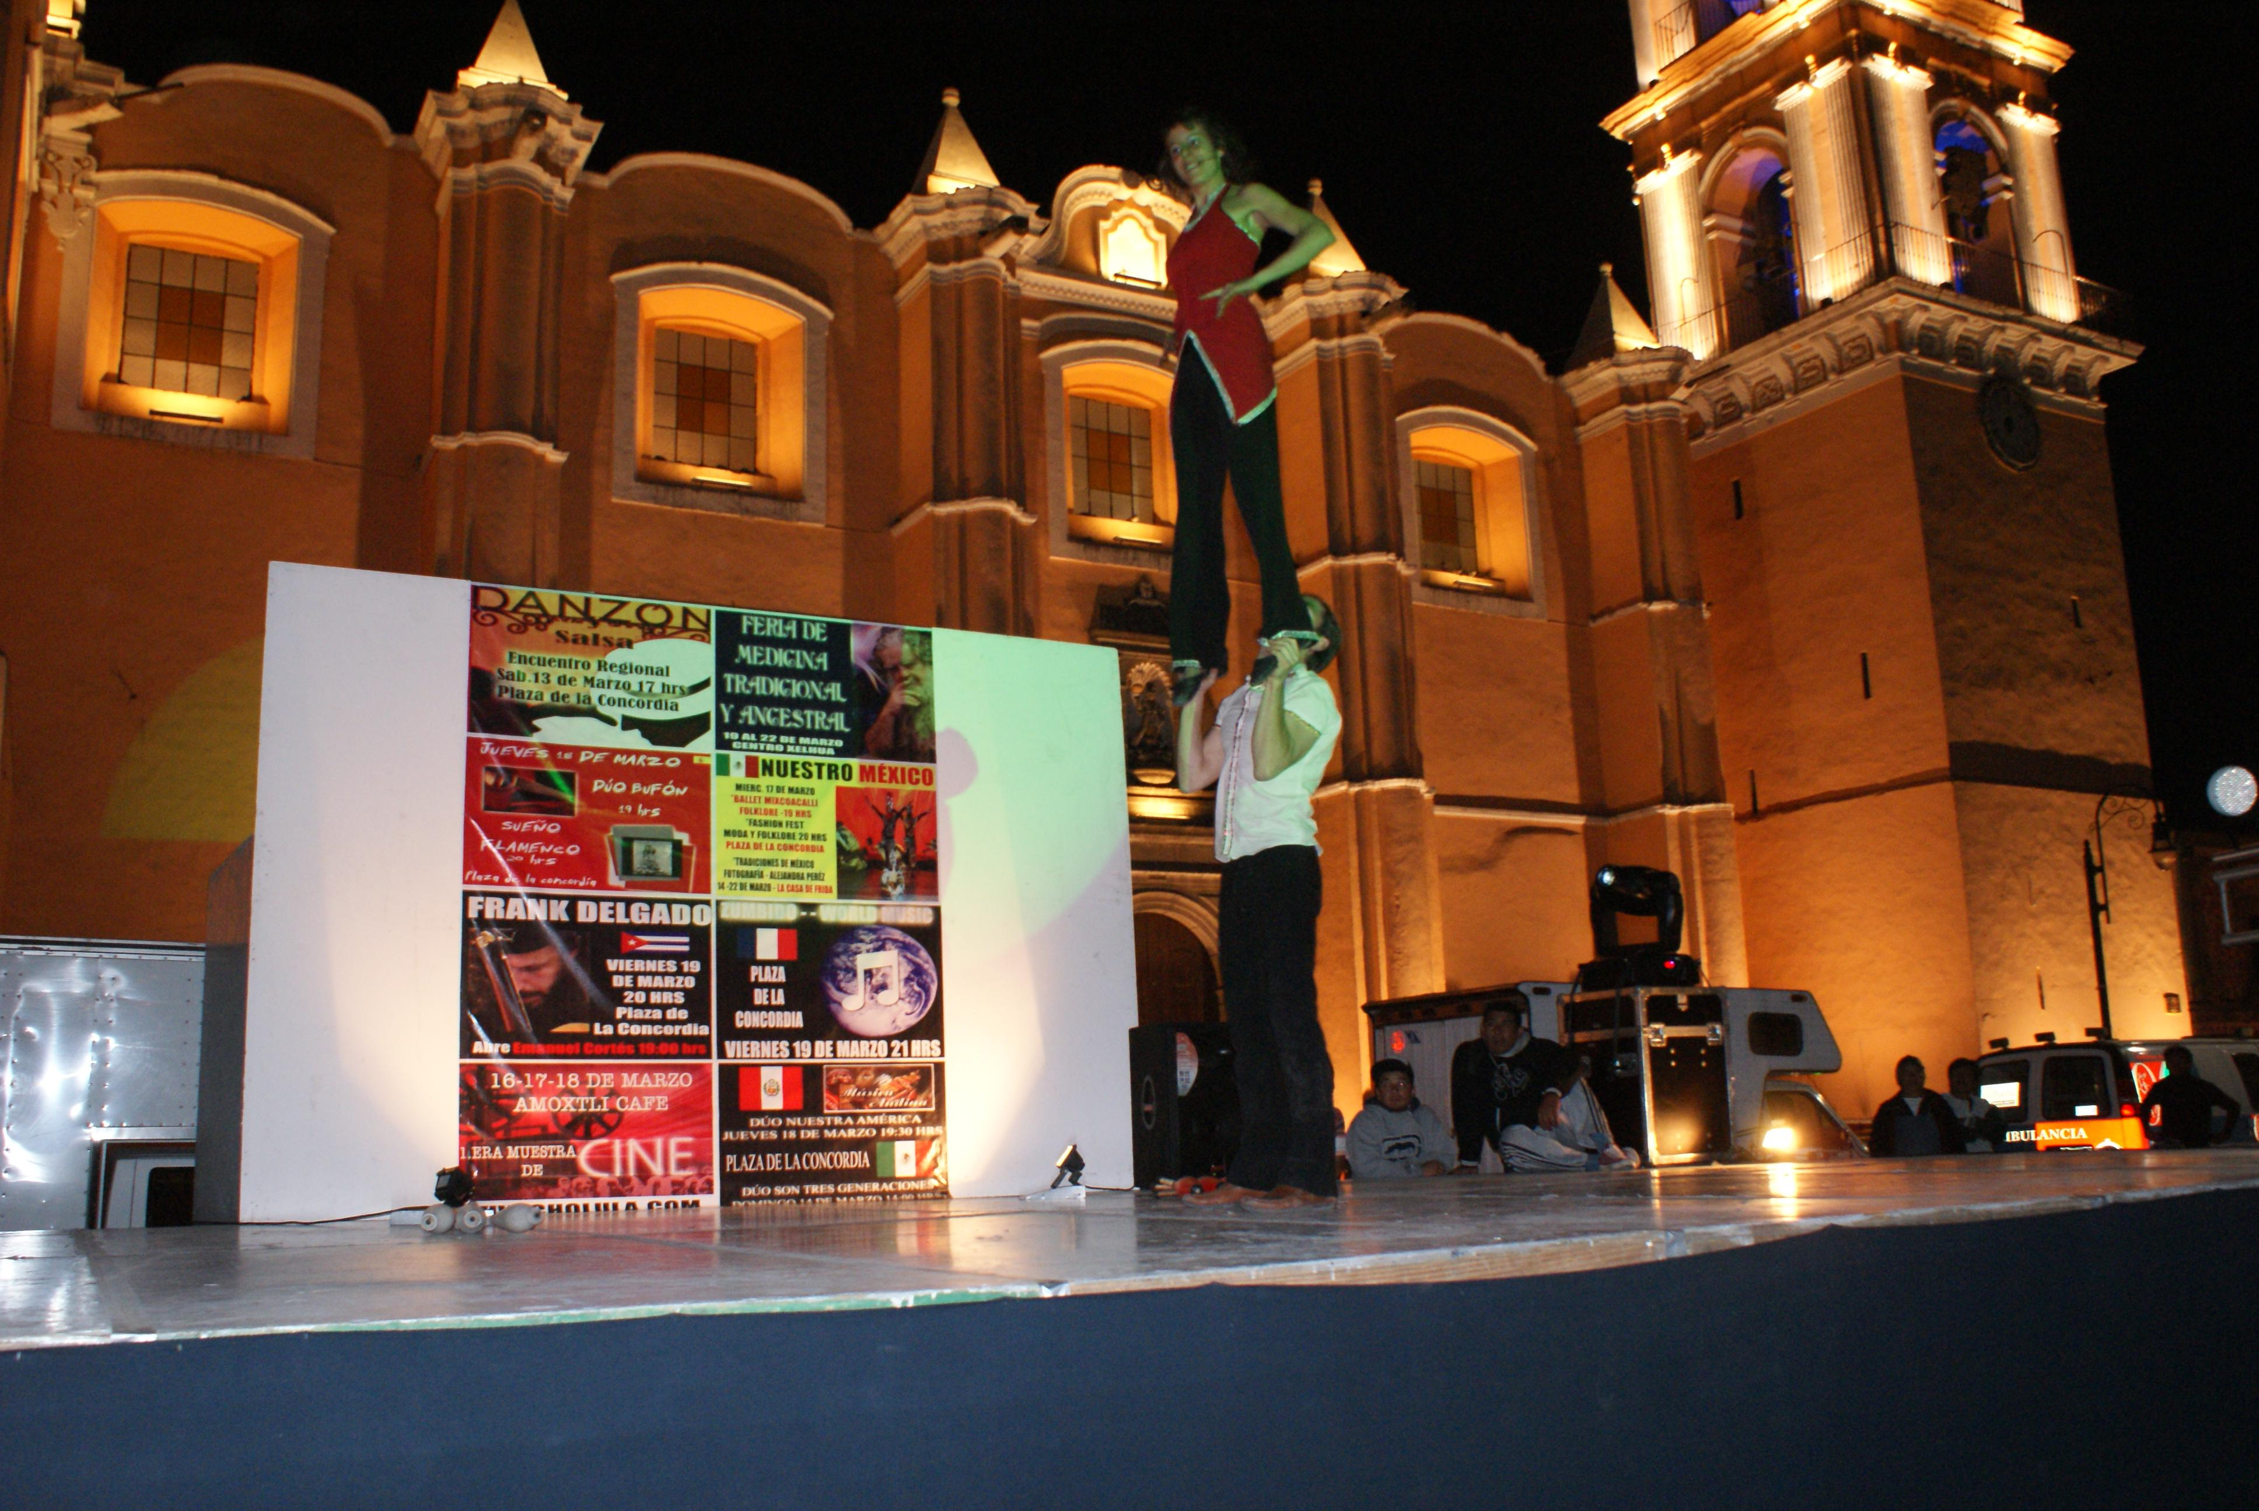

FESTIVALES:

-I Festival di Teatro e Circo di Strada, Boville Ernika. Italia 2010.
-Gran Encuentro Cultural Internacional: Circo, Maroma y Payasos Monterrey, México 2010.
-I Festival de Circo y Teatro de Calle de Durango, México.
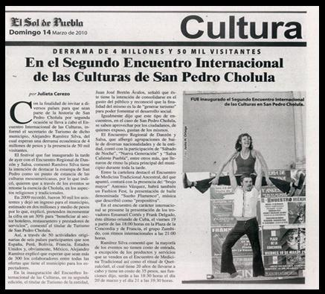
-XII Festival Internacional de Puebla, Mexico 2010.
-Invitados especiales a la V Cirkonvención Mexicana, Cuernavaca 2010.
-II Encuentro internacional de las Culturas de Cholula, México 2010.
-Festival Etnosur 2009 Jaén, España 2009.

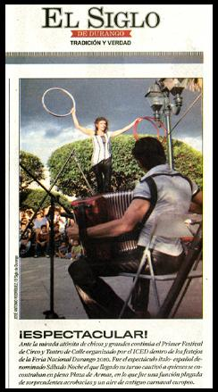
LA COMPAÑIA:

Laura viene de Roma, Italia, Iñaki de Sevilla, España.
Se conocen en la Escuela de Circo Carampa dónde realizaron sus estudios en artes escénicas y circenses, un año después crean un espacio en Madrid donde entrenar y realizar cursos. En este lugar, la nave de Los Gorriones, nace la compañía Sábado Noche.
Después de recorrer España con su espectáculo se mudaron a Puebla (México) dónde asistieron a varios festivales, actuaron en el Circo Atayde García, y continuaron sus estudios circenses en la Universidad Mesoamericana.
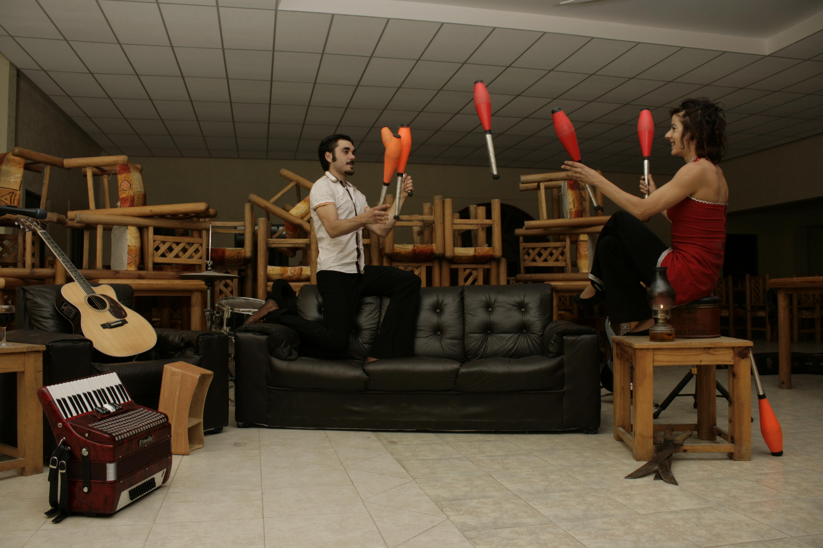
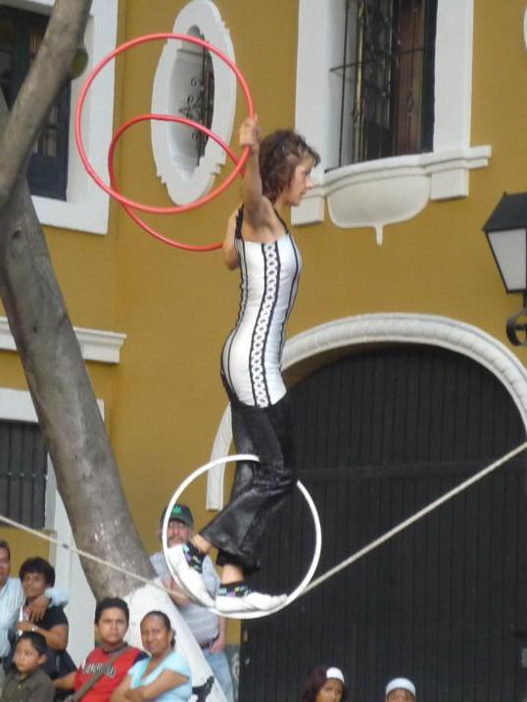
Actuálmente se encuentran en Italia prosiguiendo con su gira mundial.

FICHA TECNICA:

Espacio: Distancia mínima 10 metros de ancho y 5 de fondo.
2 Puntos de anclaje para la estructura de cuerda (clavando estacas, taladrando el suelo y colocando tacos de expansión, o amarrando a postes, pilares, árboles, farolas, bancos…). Imprescindible que los anclajes soporten mínimo una tonelada.

Sonido: 2 Micrófonos inalámbricos de mano, 2 pies de micro, mezcladora de mínimo 4 canales y dos altavoces de 200w. Contamos con equipo propio.

Ryder de luces: Cañón seguidor, 4 luces frontales y 2 laterales de mínimo 1000w de potencia, con gelatinas de color rojo, azul y amarillo.
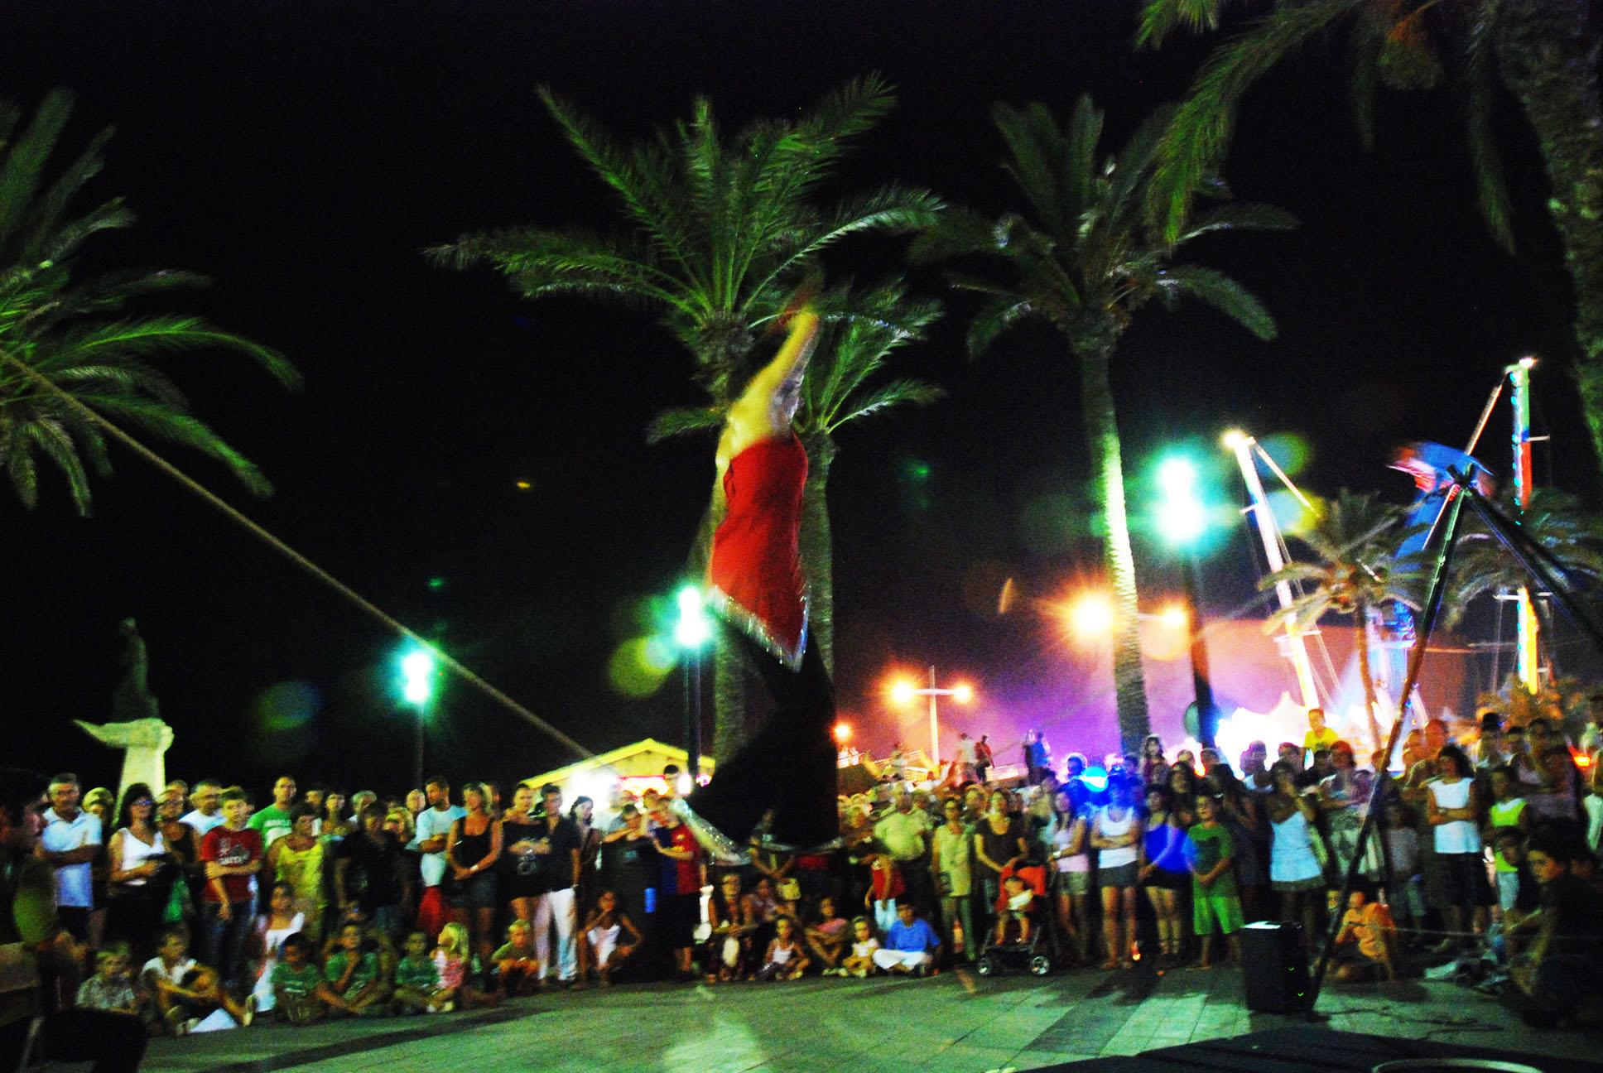

CONTACTOS:

Teléfonos:

Iñaki España: 0034 954763171 movil 0034 689664726

Laura Italia: 0039 06 39379804 movil 0039-340 9787813

Web : http://ciasabadonoche.blogspot.com/
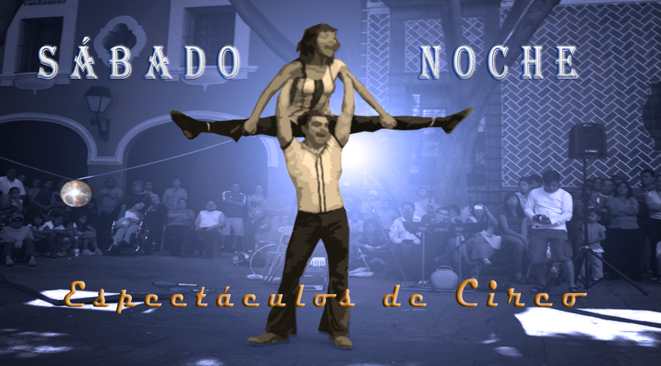
E-mail: ciasabadonoche@hotmail.com

